**海口市发展和改革委员会关于商讨2017年全国节能宣传周和全国低碳日活动组织事宜的通知**

海口市发展和改革委员会关于商讨2017年全国节能宣传周和全国低碳日活动组织事宜的通知

海发改体改[2017]750号

市科工信局、海口高新区:  
　　根据国家发展改革委等13部委联合印发《[关于2017年全国节能宣传周和全国低碳日活动的通知](https://www.pkulaw.com/chl/6d18db1d4a134660bdfb.html?way=textSlc)》(发改环资〔2017〕948号)要求,决定今年6月11至17日为全国节能宣传周,6月13日为全国低碳日,今年全国低碳日活动主题为“工业低碳发展”,为做好全国低碳日海口会场活动安排,我委拟于2017年6月5日下午15:00,在我委4014会议室召开会议商议有关事项,请贵单位派相关负责同志参加。  
　　附件:省发改委琼发改地区〔2017〕1190号《关于开展2017年全国低碳日活动的通知》（略）

海口市发展和改革委员会  
2017年6月2日

©北大法宝：（[www.pkulaw.com](https://www.pkulaw.com)）专业提供法律信息、法学知识和法律软件领域各类解决方案。北大法宝为您提供丰富的参考资料，正式引用法规条文时请与标准文本核对。 欢迎查看所有[产品和服务](http://www.pkulaw.net/" \t "_blank)。  
[法宝快讯： 如何快速找到您需要的检索结果？ 法宝 V6 有何新特色？](http://www.pkulaw.com/helps/69.html" \t "_blank)

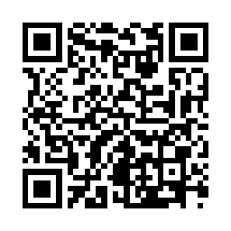

扫描二维码阅读原文

原文链接：[https://www.pkulaw.com/lar/180407517086e7324b67a60311249888bdfb.html](https://www.pkulaw.com/lar/180407517086e7324b67a60311249888bdfb.html" \t "_blank)